Методические рекомендации по организации образовательной деятельности
в средней группе

Название НОД | Образовательная область | Рекомендации родителям по проведению | Наглядные материалы | Ссылки для помощи в проведении
Художественная Литература  Мультфильм  «Трям! Здравствуйте»  Художественная литература  Разучивание стихотворение «Весна»  Художественная литература  Разучивание стихотворения к Дню Победы | Речевое развитие  Речевое развитие  Речевое развитие | Предложить ребенку просмотреть мультфильм!  Задать ребенку вопросы после просмотра мультфильма.  ВОПРОСЫ:  - Как называется мультфильм?  - Какие герои были в мультфильме?  -Кто тебе понравился из героев?  -Какие цветы собирал ежик?  -Кого встретили ежик и медведь?  -Что означает слово Трям?  -Где сидели ежик и медведь?  -К кому собирался ежик и медведь на день рождения?  После просмотра мультфильма, нарисовать рисунок или раскрасить , по содержанию мультфильма. ( просим работы прислать воспитателям)  Выучить Стихотворение «Весна» А.Плещеева  ( выучить не менее 3 четверостиший). (Просим виоотчет прислать воспитателям)  Показать видеоклип о войне детям!  Выучить Стихотворение посвящённый Дню Победы!  На выбор! (просим,виоотчет воспитателям!) | 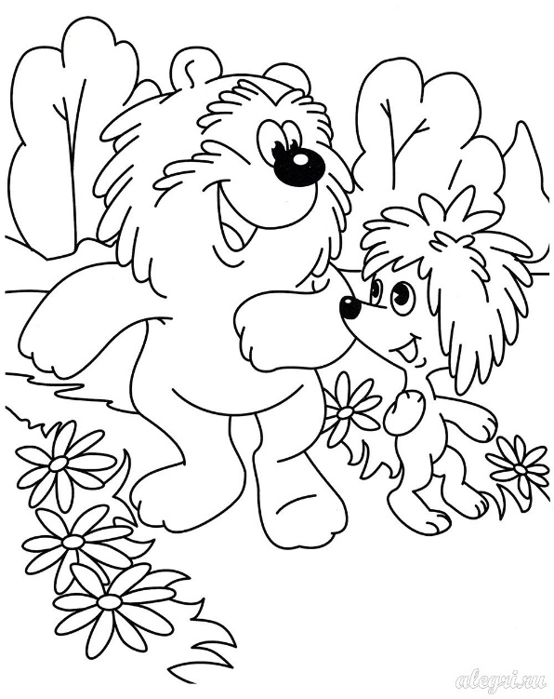  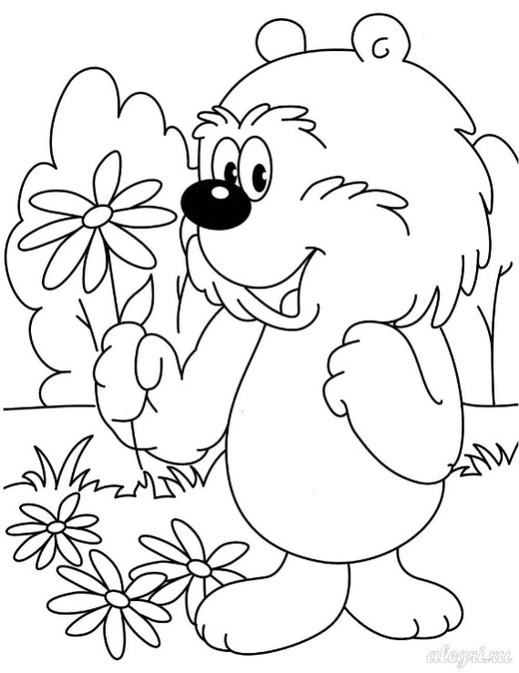 | Ссылка на мультфильм  «Трям! Здравствуйте»  https://yandex.ru/video/preview?filmId=11864076887589447382&text=%D1%82%D1%80%D1%8F%D0%BC%20%D0%B7%D0%B4%D1%80%D0%B0%D0%B2%D1%81%D1%82%D0%B2%D1%83%D0%B9%D1%82%D0%B5%20%D1%81.%D0%BA%D0%BE%D0%B7%D0%BB%D0%BE%D0%B2%20%D0%BC%D1%83%D0%BB%D1%8C%D1%82%D1%84%D0%B8%D0%BB%D1%8C%D0%BC&path=wizard&parent-reqid=1588090703718059-108891329211252146100121-production-app-host-man-web-yp-45&redircnt=1588090715.1  Стихотворение  https://www.culture.ru/poems/7754/vesna  Видеоклип о войне!  https://yandex.ru/video/preview?filmId=9039140987796595047&text=%D0%B2%D0%B8%D0%B4%D0%B5%D0%BE%20%D1%81%20%D0%BF%D0%B5%D1%81%D0%BD%D0%B5%D0%B9%20%D0%BA%D0%B8%D0%BD%D0%BE%20%D0%B8%D0%B4%D0%B5%D1%82%20%D0%B2%D0%BE%D1%8E%D0%B5%D1%82%20%D0%B2%D0%B7%D0%B2%D0%BE%D0%B4&path=wizard&parent-reqid=1588093493838986-387351450174645024000299-production-app-host-sas-web-yp-177&redircnt=1588093497.1

Конструирование  Аппликация | Художественно -эстетическое развитие  Художественно -эстетическое развитие | Прочитать ребенку сказку про ракету. Потом выполнить конструирование из бумаги и фтулки « Ракету» просмотрев видеоролик. ( Просим прислать фотоотчет воспитателям)  Напомнить детям, кто воевал, за что воевали? И рассказать что мы ценим всех кто воевал, и защищал нашу родину! Сказать детям что мы должны помнить ветеранов ВОВ.  Сделать с детьми аппликацию по замыслу! (просим фотоотчет прислать воспитателям!) |  | Сказка про ракету  https://stihi.ru/2014/08/23/5534  Видеоролик « Ракета»  https://vk.com/video-193867634_456239044
Конструирование | Художественно -эстетическое развитие | Спросить детей:  -где живут люди?  -Кто строит дома?  -Кому еще нужны дом?  Построить с детьми дом из счетных палочек или спичек. По схемам.  Придумать и сделать самостоятельно забор для дома из Можно из цветной бумаги. Построить дополнительный дом по замыслу. (Просим прислать фотоотчёт воспитателю!) | Приложение 1.

Приложение 1.

